# Colab con Drive

Si tenemos que entrenar un modelo de Deep Learning que implique tratamiento de imágenes, probablemente necesitemos acudir a Google Colab para mejorar los tiempo de entrenamiento.

Tendremos que subir los datos (imágenes) a Google Drive, y leerlos desde Colab. Para ello, tendremos que escribir las siguientes sentencias en una celda de Colab. Vamos al enlace que nos indica y conseguimos el token que nos pide en la celda.

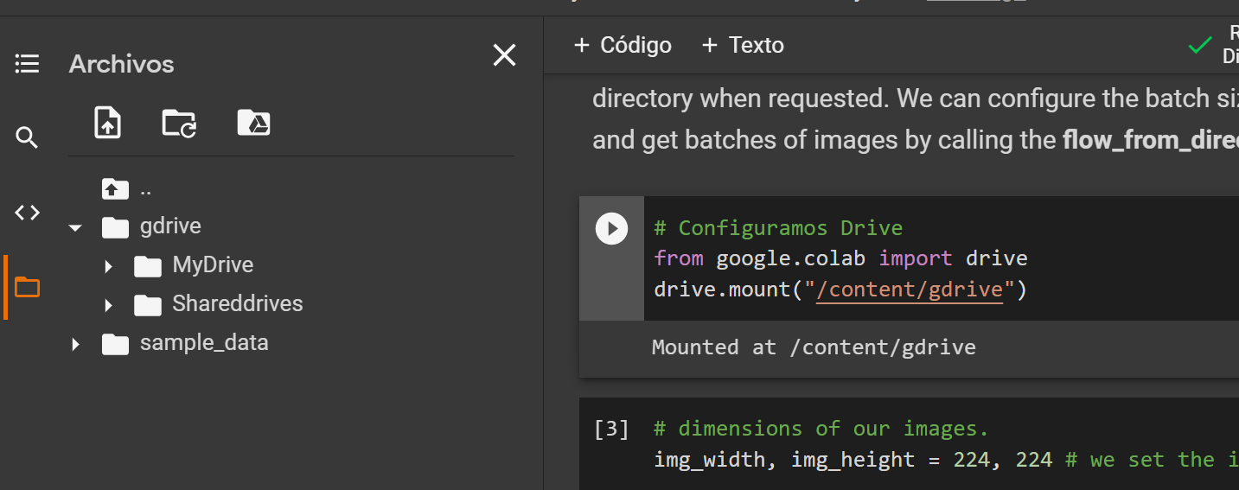

Automáticamente tendremos mapeada la unidad de Drive (ver menú de la izquierda), y ya podemos leer automáticamente archivos de Drive a través de su ruta relativa:

“/content/gdrive/MyDrive/archivo.csv”

<https://towardsdatascience.com/google-colab-import-and-export-datasets-eccf801e2971>